Государственное бюджетное образовательное учреждение города Москвы
Реабилитационно - образовательный центр № 105
Департамента труда и социальной защиты населения города Москвы

Технологическая карта урока
по предмету «Мир природы и человека»
4 «А» класс
Тема: «Дикие животные зимой»

Составила и провела:
учитель начальных классов
Павлова Е.А.

г. Москва, 2022г.

Тип урока: комбинированный.
Цель: систематизировать и обогатить знания детей об изменениях в жизни диких животных с приходом зимы.
Задачи:
Образовательные:
закреплять и расширять представления о диких животных, формировать представления о жизни диких животных в зимний период, формировать представления о жилищах животных, о способе зимнего питания, об изменении окраса животных, формировать представления о понятии «берлога», «нора».

Коррекционно-развивающие:
Развивать память и зрительное восприятие на основе задания с соотнесением иллюстрации и карточки, способствовать речевому развитию и обогащению активного и пассивного словаря. Развивать умение дифференцировать способы приспособления животных к природным условиям. Развивать сенсорное восприятие на основе динамической паузы, развивать умение работать по устной инструкции учителя.

Воспитательные:
Воспитывать любовь к живому миру, интерес и заботливое отношение к животным. Воспитывать умение доводить работу до конца.

Оборудование и материалы:
Презентация "Дикие животные», видео -сюжет "Зимний лес». Иллюстрации животных, раздаточные карточки "Дикие животные", листы с заданиями.
Методы и формы обучения:
- Объяснительно-иллюстративный;
- Практический;
- Индивидуальная и фронтальная работа в классе.
Используемые технологии:
- Игровые технологии;
- Технологии ИКТ.

Оборудование:
- Электронная доска;
- Карточки с предметными картинками;
- Карточки с заданиями.

Этапы | Ход урока | Деятельность детей | Примечания
Орг. момент  2 минуты | Добрый день, ребята.  Ребята, посмотрите у нас на уроке сегодня гости, давайте посмотрим на них, поприветствуем, а теперь садимся.  Сядьте удобнее, спина прямая, руки на парте.  Сейчас у нас с вами 5й урок, мир природы и человека. | Дети садятся за парты, проверяют готовность к уроку | Организация учебной деятельности.
Актуализация знаний  5 мин | 1. Повторим, какое у нас сегодня число?  Правильно, сегодня 15 февраля, день недели - вторник  Какое сейчас время года?  Что произошло с природой зимой?  Правильно зимой происходит много изменений в природе- стало холоднее, выпадает снег, деревья подготовились к зиме, листья на них опали, они покрылись снегом, небо часто хмурое, солнце редко выглядывает из-за туч и слабо греет.  Ребята зимой все преображается и город тоже, посмотрите это город в зимний день, на крышах домов, в парках, на дорогах, повсюду в городе снег.  Ребята, а теперь давайте отправимся в зимний лес и посмотрим, что же происходит в лесу с приходом зимы. | - зима  -нет листьев на деревьях, солнце не греет, небо хмурое, стало холоднее, выпал снег  Дети смотрят видео из библиотеки МЭШ | -картинка на доску, зимний город.  Видео 2 минуты  Задание из библиотеки МЭШ
1 мин. | Ребята, наши глаза должны немного отдохнуть и мы сделаем гимнастику для глаз.  Выполняем упражнения вместе со мной. | Дети выполняют гимнастику для глаз | Картинки гимнастики на доске
Сообщение темы урока 1 мин | Сегодня на уроке мы узнаем, как подготовились к зиме дикие животные.
Изучение нового материала  15 мин | На партах  Раз, два, три, четыре, пять,  В лес отправимся гулять.  Возле двух лесных дорог,  Прямо на опушке  Притаились под кустом  Дикие зверюшки.  Подойдём мы к ним потише  И рассмотрим их поближе.  - Посмотрите на слайд кто этот зверь?  Смотрим на слайд.  Зимой заяц тоже меняет серую шубку на белою. Они едят ветки, кору деревьев. Живут они под елочками и кустами. У них много врагов лиса и волк. | Показ у доски,  презентация | 2 слайд , заяц.
 | - Посмотрите на слайд кто этот зверь?  Шерсть оранжево – рыжая. Она хищница. Ноги у лисы сильные, а лапы маленькие их подошвы зимой покрыты шерстью, она может долго и быстро бегать за зайцем. Пушистый хвост при беге служит ей рулем. Питается лиса в основном мышами. | Показ у доски,  презентация | 3 слайд, лиса
 | 3.Посмотрите на слайд кто этот зверь?  Зимует медведь в укромной берлоге, которую готовит заранее и место выбирает недоступное. Медведь спит всю зиму и просыпается ранней весной. | Показ у доски | 12 слайд, медведь
 | 4. Посмотрите на слайд кто этот зверь?  Зимой белка меняет рыжую шубку на более тёплую серого цвета. От мороза белку спасает пушистый хвост, в который она заворачивается. На зиму белка делает запасы- прячет в дупла, гнёзда орехи и шишки. | -да  -рыжий, стал-серый | 15 слайд белка в зимнем лесу.
Физминутка  2 мин | Встанем, надо отдохнуть, (Встать со стульчиков)  Наши пальчики встряхнуть.  Поднимайте ручки вверх  Так шевелят ушками  Серенькие зайчики.  Крадемся тихо на носочках, как лисица на охоту (Ходьба на месте)  Теперь мы скажем тише, тише, (указательный палец к губам)  Притихнем, словно в норках мыши. (и тихонько, как мышки садимся на места) | Ребята делают физминутку вместе с учителем
Обобщение и систематизация знаний  2 мин  5 мин  5 мин  - мин  3 мин | Ребята, каких животных мы сегодня повторяли, перечислим (показываю на доску)  Задание из Библиотеки МЭШ  Птицы, оставшиеся зимовать заняты поиском корма. Они находят насекомых, которые спрятались в коре деревьев, или семена растений. Трудно в лесу зимой. Глубокий снег мешает двигаться даже такому большому зверю, как лось. Зайцы стараются прятаться под большими заснеженными кустами, там их трудно увидеть волку и лисе. Лисы охотя на мышей: чутко прислушиваясь , они находят мышь даже под снегом. Иногда им удается поймать зайца. Белки большую часть времени проводят в дупле, укрываясь от холода, или бегает по лесу, разыскивая свои запасы.  Задание «Кто чем питается и где живет?  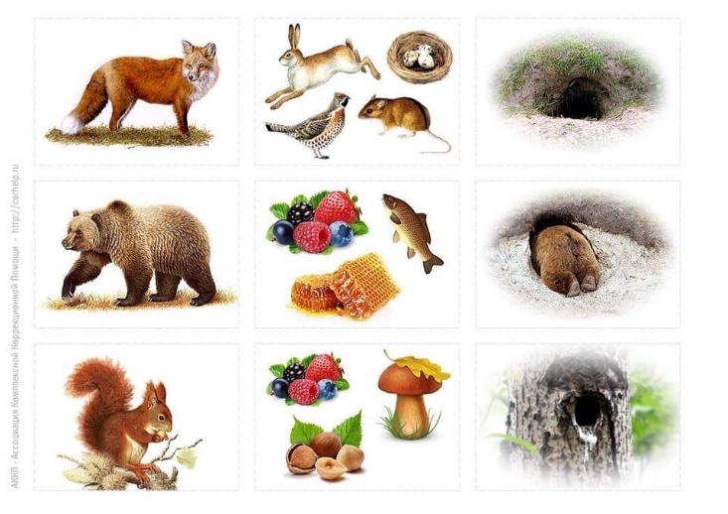  Задание «Угадай, чьи следы?»  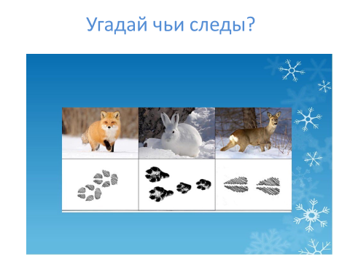  Игра «Проверь себя»  1.Кто из животных делает запасы?  2.Кто не делает запасы?  3.Какие животные уходят в спячку? | -заяц, медведь, лиса, белка  Дети вставляют пропущенные слова в текст.  Картинка разрезная, ребенок должен выбрать животные, чем питается, где живет.  Разрезная картинка, ребенок соединяет животное и след.
Контроль и проверка знаний  2 мин | Ребята, мы закончили наш урок, давайте вспомним каких животных мы прошли на уроке.  Сегодня на уроке мы узнали, как зимуют различные животные.  Узнали что зайцы белые, едят кору и спят в норах, медведи спят всю зиму в берлоге, белка ест запасы: грибы, орехи и живет в дупле, а лиса рыжая, охотится на мышей и спит в норе. | -лиса, заяц, белка, медведь
Домашнее задание  1 мин. | Домашнее задание стр. 26-27, рассмотреть картинки, отгадать чьи следы, зарисовать в тетрадях.
Подведение итогов,  1 мин. | Понравилось вам путешествие?  Будем помогать диким животным?  Да, будем.
Резерв | Игра «чей хвост»

